JOBSHEET 2
PRAKTEK DASAR PEMROGRAMAN

Nama | Fadel Abe Johansyah
Kelas | 1C
No. Absen | 11

2.1 Percobaan 1 : Penggunaan Variabel
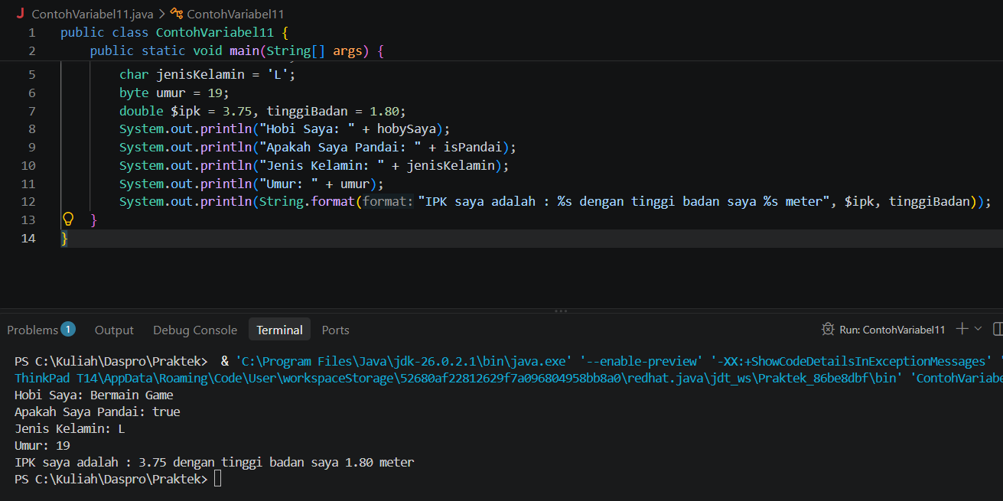
Pertanyaan
1. Silakan Anda ubah nama variabel sehingga model penamaan variabel menjadi baik dan benar!
2. Untuk apakah %s pada statement dibawah ini? System.out.println(String.format("Saya beripk %s, dengan tinggi badan %s", $ipk, tinggi));
3. Apakah ada yang bisa digunakan selain %s? Sebut dan jelaskan!
Jawaban
- Saya telah mengubah nama variable lebih efisien disbanding nama variable yang telah di lampirkan di PPT Jobsheet 2. Sehingga jika kita ingin mengubah data ataupun memanggil data, syntax tidak akan terlalu panjang dan mudah dipahami.
- Fungsi %s sendiri adalah sebagai penanda format (format specifier) untuk menampilkan data bertipe String atau teks. Dengan varibel yang kita cantumkan di akhir dari string. Contoh :
String nama = "Budi";
System.out.printf("Halo, nama saya adalah %s.", nama);
- Selain menggunakan %s untuk data tipe String, adapula penanda format yang dapat kita gunakan untuk beberapa tipe data lain. Seperti &d untuk angka integer, %f untuk bilangan pecahan, %n untuk baris baru, dan %b untuk Boolean.

2.2 Percobaan 2 : Penggunaan Tipe Data
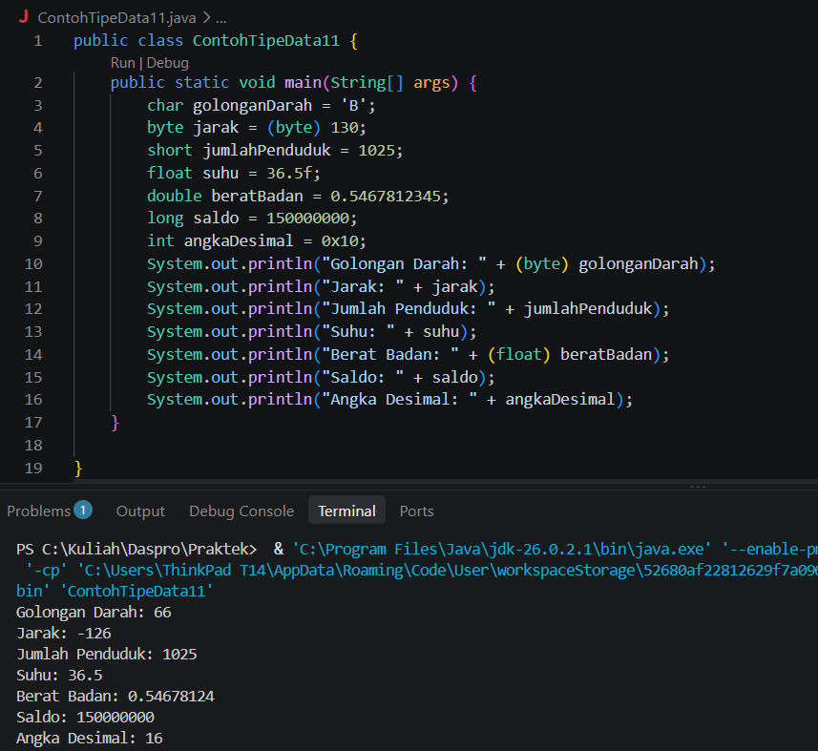

Pertanyaan
1. Mengapa ketika menampilkan nilai hasilnya bukan A ?
2. Apa maksud sintak byte jarak = (byte) 130 ? kemudian mengapa ketika ditampilkan hasilnya berubah?
3. Pada float suhu = 60.50F; , silakan hilangkan F kemudian jalankan kembali. Apa yang terjadi?
4. Mengapa ketika menampilkan nilai berat , hasilnya berubah?
5. Maksud inisialisasi 0x10 pada variabel angkaDesimal digunakan untuk apa?
Jawaban
- Penyebab Nilai golonganDarah ditampilkan bukan sebagai huruf 'A', melainkan angka 65, karena terdapat casting eksplisit (byte) golonganDarah pada saat memanggil variabelnya . Karakter 'A' dalam tabel ASCII memiliki kode desimal 65, sehingga ketika di cast atau di ubah ke tipe byte, Java mengonversinya menjadi angka ASCII-nya.
- Maksud sintaks: Kode tersebut memaksa nilai 130 (yang secara default bertipe int) untuk dimasukkan ke dalam variabel bertipe byte menggunakan explicit casting. Karena menggunakan explicit yang tidak sesuai dengan tipe data valuenya, maka outputnya berbeda ( output pada program : -126). Tipe data byte di Java menggunakan format signed 8-bit dengan rentang nilai dari -128 hingga 127. Karena angka 130 melebihi kapasitas maksimum (127), terjadi overflow. Nilai tersebut berputar ke batas paling bawah, sehingga hasil yang tercetak adalah -126.
- Kode akan menghasilkan compile-time error (incompatible types: possible lossy conversion from double to float). Di Java, setiap angka desimal secara default dianggap bertipe double. Menghapus huruf F membuat Java menganggap 60.50 sebagai double, dan memasukkan double ke float tanpa casting akan ditolak oleh kompilator.
- Nilai variabel berat yang bertipe double dipotong menjadi float saat dicetak karena adanya sintak (float) berat. Tipe data float memiliki tingkat presisi yang lebih rendah (sekitar 6-7 digit desimal) dibanding double (15-17 digit desimal). Akibat pembulatan presisi tersebut, nilai awal 0.5467812345 berubah menjadi sekitar 0.5467812.
- Awalan 0x menandakan format penulisan bilangan Heksadesimal (basis 16). Nilai 0x10 pada sistem heksadesimal setara dengan angka 16 pada sistem desimal ($1 \times 16^1 + 0 \times 16^0 = 16$). Variabel angkaDesimal tetap bertipe int, sehingga saat dicetak akan langsung dikonversi dan menampilkan angka 16.

2.3 Percobaan 3 : Penggunaan Operator
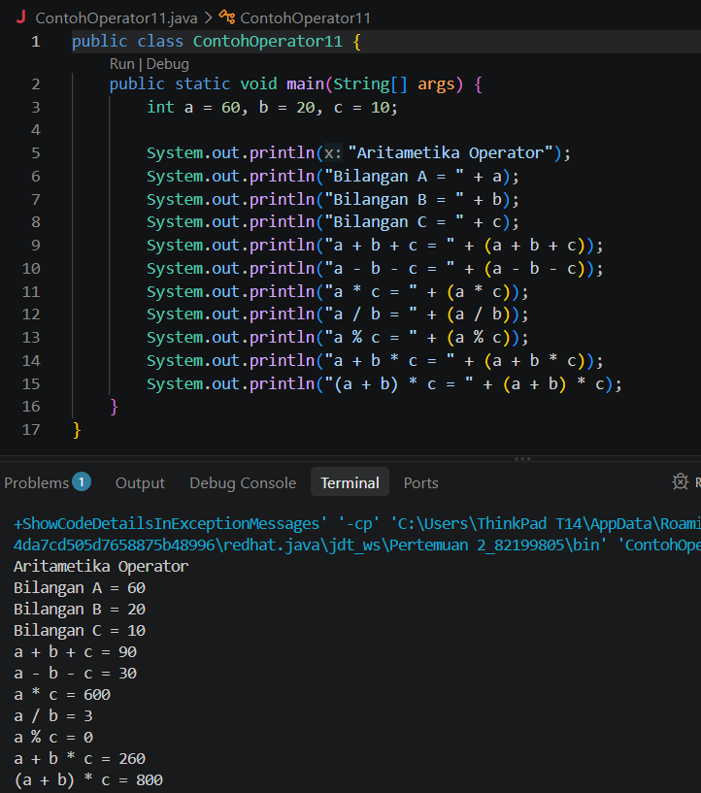
Pertanyaan
1. Jelaskan menurut pendapat Anda perbedaan antara a+b*c dan (a+b)*c ?
2. Apakah perbedaan a/b dan a%b!
Jawaban
- Perbedaan antara a+b*c dengan (a+b)*c adalah urutan pengerjaannya. Seperti pada konsep matematika, operator yang harusnya dijalankan atau dikerjakan terlebih dahulu adalah perkalian. Karena a dan b diberi tanda kurung maka perkalian tidak dijalankan terlebih dahulu lagi, tetapi program akan menjalankan perhitungan yang ada di tanda kurung dulu (a+b) lalu dikali dengan c.
- Perbedaan antara a/b dengan a%b adalah : Jika menggunakan operator “/” program akan menjalankan operasi pembagian. Sedangkan jika menggunakan “%” program akan menjalan operasi modulo, yakni operasi matematika yang menghasilkan sisa pembagian dari suatu bilangan terhadap bilangan lain.

2.4 Percobaan 4 : Studi Kasus
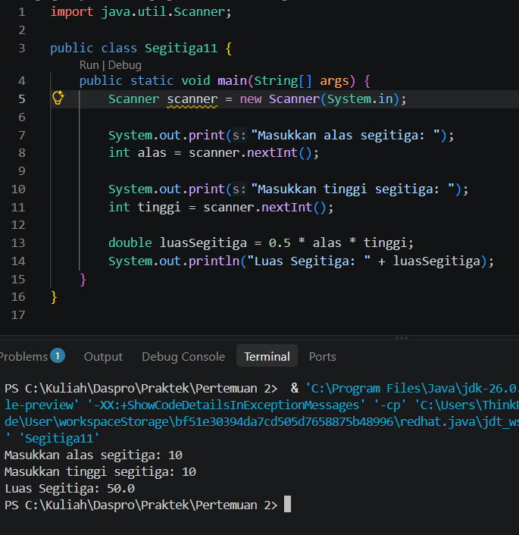
Pertanyaan
1. Jelaskan mengapa harus melakukan deklarasi Scanner di praktikum percobaan 4 diatas?
2. Jelaskan apa kegunaan potongan program dibawah ini!
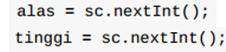
Jawaban
- Deklarasi Scanner sc = new Scanner(System.in); diperlukan untuk membuat objek Scanner yang terhubung ke input konsol/keyboard (System.in). Tanpa deklarasi objek ini, program Java tidak memiliki jalan untuk membaca data yang diketik oleh pengguna secara interaktif saat program dijalankan.
- Fungsi dari program tersebut :
- alas = sc.nextInt(); Membaca nilai integer yang diketikkan pengguna dari keyboard lalu menyimpannya ke dalam variabel alas.
- tinggi = sc.nextInt(); Membaca nilai integer yang diketikkan pengguna dari keyboard lalu menyimpannya ke dalam variabel tinggi.

2.5 Percobaan 5 : Studi Kasus
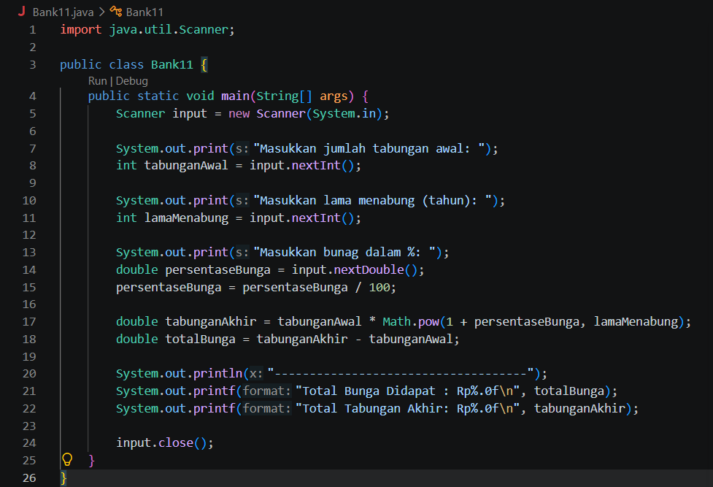
Output :
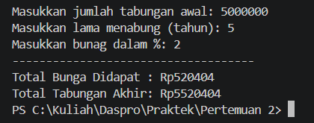

Tugas
- Studi Kasus 1: Pak Danur Adalah karyawan PT. XYZ dengan gaji pokok sebsar Rp. 5.000.000/bln. Di PT XYZ tersebut setiap karyawan mendapat tunjangan anak sesuai dengan jumlah anak yang dimiliki. Besaran tunjangan anak perbulan Adalah Rp. 100.000/anak. Selain itu karyawan juga dipotong setiap bulan untuk simpanan wajib dana pensiun dari gaji pokoknya sebesar 10%. Berapa gaji bersih yang diterima PakDanur setiap bulannya dengan jumlah anaknya Adalah 4?
Jawaban : Rp. 4.900.000
- Modifikasi program yang sudah Anda buat pada studi kasus 1 dengan mengubah gaji pokok, tunjangan anak per bulan dan jumlah anak menjadi input dinamis!
Jawaban : 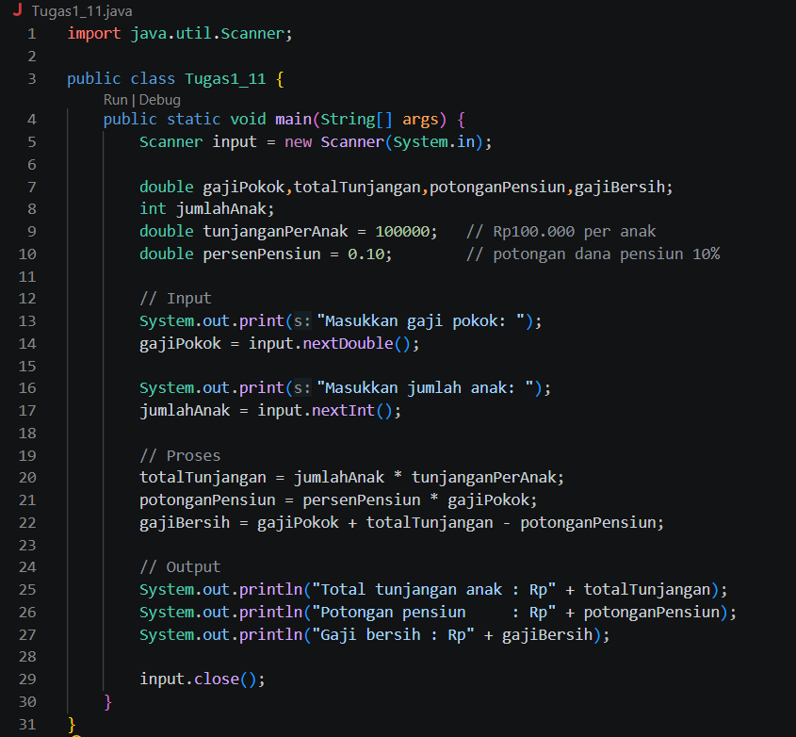

- Studi Kasus 2: Pak Tono mempunyai tanah dengan lebar 30 meter dan Panjang 100 meter. Pak Tono akan membuat 1 kolam ikan berbentuk lingkaran dengan diameter 5 meter serta akan membuat taman bunga berbetuk persegi dengan Panjang sisi 2 meter. Berapakah luas tanah yang tidak digunakan oleh pak Tono?
Jawaban : 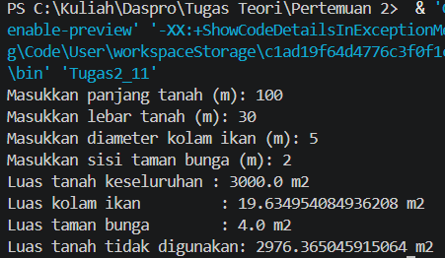
- Modifikasi program yang sudah Anda buat pada studi kasus 2 dengan mengubah lebar, panjang, diameter dan sisi menjadi input dinamis!
Jawaban : 